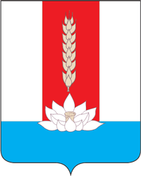

ДУМА Черниговского МУНИЦИПАЛЬНОГО ОКРУГА
__________________________________________________________________
РЕШЕНИЕ

Принято Думой Черниговского
муниципального округа
27 марта 2024 г.

Об утверждении Положения о муниципальном дорожном контроле на территории Черниговского муниципального округа

В соответствии с Федеральными законами от 31.07.2020 N 248-ФЗ «О государственном контроле (надзоре) и муниципальном контроле в Российской Федерации», от 06.10.2003 № 131-ФЗ «Об общих принципах организации местного самоуправления в Российской Федерации», руководствуясь Уставом Черниговского муниципального округа, Дума Черниговского муниципального округа Приморского края Р Е Ш И Л А:

1. Утвердить Положение о муниципальном дорожном контроле на территории Черниговского муниципального округа (прилагается).
2. Признать утратившим силу решение думы Черниговского района от 28.10.2021 № 49-НПА «Об утверждении положения о Муниципальном дорожном контроле на автомобильном транспорте и в дорожном хозяйстве на территории Черниговского района».
3. Настоящее решение вступает в силу с момента его публикации в газете «Новое время».

Врио Главы Черниговского района О. С. Антимонова

27 марта 2024 г.
№107-НПА

